«СОГЛАСОВАНО»  Начальник  Управления образования  Администрации города Юрги  __________ _ А.В. Тищенкова  «____» ___________ 2013 год  «СОГЛАСОВАНО»  Начальник  ОГИБДД Межмуниципального  отдела МВД России «Юргинский»  майор полиции  _________________ Д.С. Давыдов  «____» ______________ 2013 год |  |  | «УТВЕРЖДАЮ»  Директор  МАОУ «Гимназия города Юрги»  ________________ Л.Ю. Карпова  «____» _____________ 2013 год  «СОГЛАСОВАНО»  Начальник  Управления ЖКХ  ___________________ М.Г. Сивин  «____» ______________ 2013 год

Паспорт
по обеспечению безопасности дорожного движения

МАОУ «Гимназия города Юрги»

2013 год

Общие сведения

Полное наименование ОУ | Муниципальное автономное общеобразовательное учреждение «Гимназия города Юрги»
Тип ОУ | Общеобразовательный
Форма собственности ОУ | Муниципальная
Юридический адрес ОУ | Улица Московская, 48, город Юрга, Кемеровская область, 652050, Российская Федерация
Фактический адрес ОУ | 652050, Кемеровская область, город Юрга, улица Московская, 48
Телефон, факс ОУ | тел./факс (38451) 67530;  тел. (38451) 66671
Электронная почта ОУ | yrga-gimnaziya@mail.ru
Сайт ОУ | http://yrga-gimnaziya.narod.ru
Директор | Карпова Лариса Юрьевна
Заместитель директора  по учебной работе | Белякина Ирина Владимировна
Заместитель директора  по воспитательной работе | Петрова Ольга Валериевна
Заместитель директора по БЖ | Литвинова Марина Васильевна
Ответственный работник  за мероприятия по профилактике  детского травматизма | Литвинова Марина Васильевна
Учитель ОБЖ | Мурзинцева Лариса Александровна  Сечин Сергей Викторович
Руководитель отряда ЮИД | Синицина Марина Сергеевна
Количество отрядов ЮИД | 1
Количество детей в отрядах ЮИД | 12
Количество учащихся | 721
Время занятий (уроки) | 08:30 -15:05
Время занятий (внеурочная деятельность) | 15:00 - 17:55
Наличие уголка по БДД | Имеется  1- общешкольный  страничка по БДД в уголках каждого класса
Наличие учебной разметки «Перекрёсток» | Имеется  - на улице;  - в малом спортивном зале
Наличие учебной базы по обучению ПДД | Имеется  Таблицы, плакаты, электронная база учебных фильмов
Наличие программы по обучению ПДД | Имеется
Наличие регулируемых перекрёстков | Имеется  - на расстоянии 250 метров от здания гимназии
Наличие нерегулируемых перекрёстков | Имеется  - на расстоянии 450 метров от здания гимназии
Наличие остановочных комплексов | Имеется  - на расстоянии 50 метров от здания гимназии;  - на расстоянии 150 метров от здания гимназии
Ответственный работник муниципального органа  образования | Главный специалист по БЖ Управления образования Администрации города Юрги Шестаков Виталий Кузьмич  тел. (38451) 46941
Ответственные от  Госавтоинспекции | Инспектор отделения по ИАЗ Порошин С.А.  тел. (38451) 66264  Инспектор ДПС Старыкин М.П.  Инспектор ДПС Сопотов А.А.  тел. (38451) 53950  Горбачёв Алексей Алексеевич  тел. (38451) 66256  Кабинет № 2  Попкова Любовь Борисовна  8-909-513-13-28  Панчеха Вячеслав Юрьевич  тел. (38451) 66239
Руководитель или ответственный
работник дорожно-эксплуатационной
организации, осуществляющей
содержание УДС
Руководитель или ответственный
работник дорожно-эксплуатационной
организации, осуществляющей
содержание ТСОДД
Наличие школьного автобуса | Имеется
Владелец автобуса | Муниципальное автономное общеобразовательное учреждение «Гимназия города Юрги»
Сведения о водителе | Ф.И.О. Рудковский Сергей Сергеевич  № В\У 42 ОВ074990  Категория ВСД  Стаж работы 31 год  Телефон 913-124-73-92
Телефоны оперативных служб | 01 - ВЫЗОВ ПОЖАРНОЙ ОХРАНЫ И  СПАСАТЕЛЕЙ (ЕДИНАЯ  ДИСПЕТЧЕРСКАЯ СЛУЖБА)  02 - ВЫЗОВ ПОЛИЦИИ  6-66-21 - ДЕЖУРНЫЙ  6-66-51 - ДЕЖУРНЫЙ  03 - ВЫЗОВ СКОРОЙ ПОМОЩИ  04 - ВЫЗОВ АВАРИЙНОЙ СЛУЖБЫ ГАЗА  5-45-40 - ФСБ  5-33-83 - УГОЧС (УПРАВЛЕНИЕ ПО ЧРЕЗВЫЧАЙНЫМ СИТУАЦИЯМ)  4-69-33 - УПРАВЛЕНИЕ ОБРАЗОВАНИЕМ

Содержание
- План-схемы МАОУ «Гимназия города Юрги».
- район расположения Муниципального автономного общеобразовательного учреждения «Гимназия города Юрги», пути движения транспортных средств и детей (учеников, обучающихся);
- организация дорожного движения в непосредственной близости от Муниципального автономного общеобразовательного учреждения «Гимназия города Юрги» с размещением соответствующих технических средств, маршруты движения детей (учеников, обучающихся) и расположение парковочных мест;
- маршруты движения организованных групп детей от Муниципального автономного общеобразовательного учреждения «Гимназия города Юрги» к ДЮЦу, парку имени Пушкина, музею «Детского изобразительного творчества»;
- пути движения транспортных средств к местам разгрузки/погрузки и рекомендуемых безопасных путей передвижения детей по территории Муниципального автономного общеобразовательного учреждения «Гимназия города Юрги».

- Информация об обеспечении безопасности перевозок детей специальным транспортным средством (автобусом).

  - общие сведения;
  - сведения о водителе автобуса;
  - организационно-техническое обеспечение.

- Приложения:
  - маршрут движения автобуса до МАОУ «Гимназия города Юрги»;
  - безопасное расположение остановки автобуса МАОУ «Гимназия города Юрги».

I. План-схемы МАОУ «Гимназия города Юрги»

План-схема
района расположения МАОУ «Гимназия города Юрги»,
пути движения транспортных средств и детей (учеников)

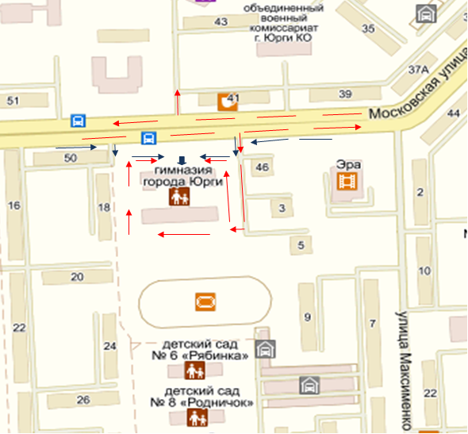

- движение учеников

- движение транспорта

Схема
организации дорожного движения в непосредственной близости






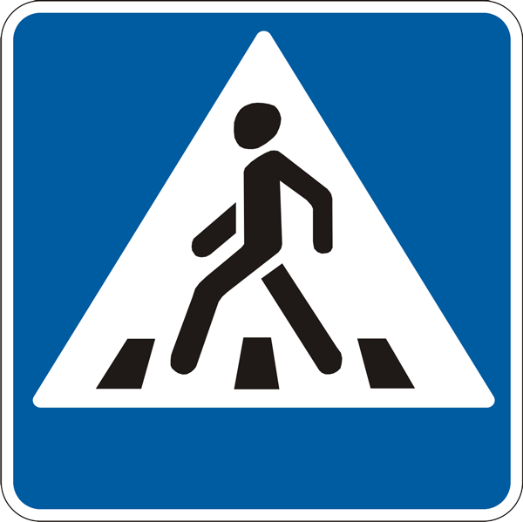
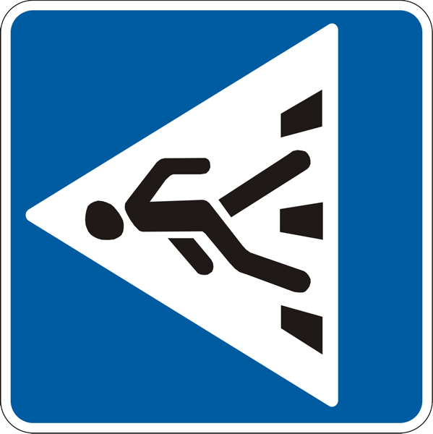
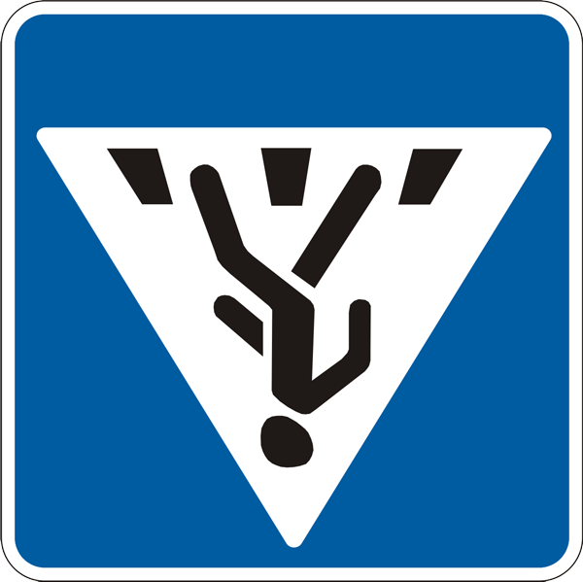
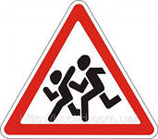



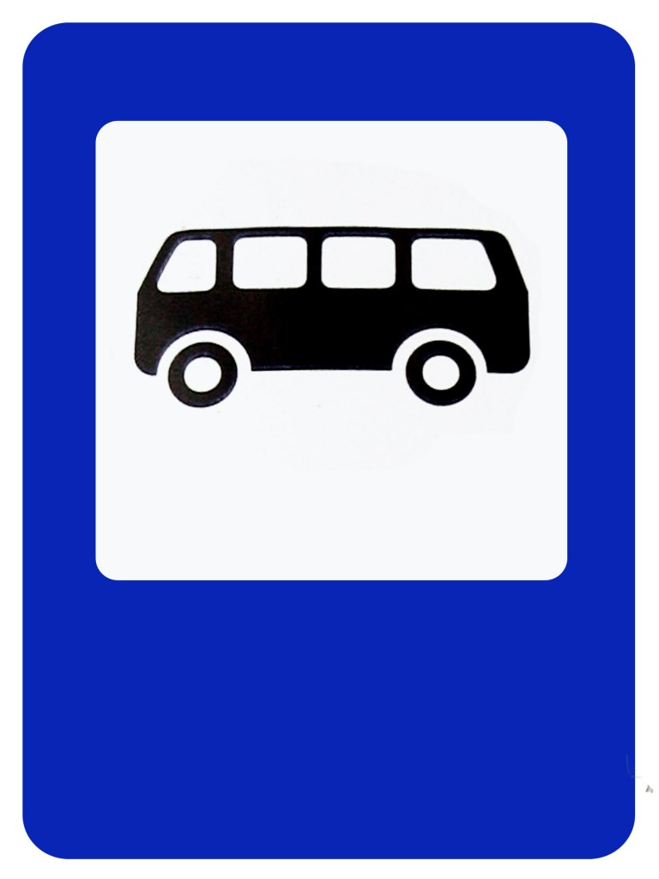
от МАОУ «Гимназия города Юрги» с размещением соответствующих технических средств, маршруты движения детей

к-р «Эра»

Ул. Московская
Ул. Максименко

9

7

ГИМНАЗИЯ

Московская 48
46
3

5
Ул. Машиностроителей
50

18

16

22
20

Спортивная площадка

ДЮЦ
39
41
51

 | - искусственная неровность
 | - здания
 | - дорога
 | - тротуар
 | - движение транспорта
 | - движение обучающихся гимназии
 | - светофорное регулирование
 | - пешеходный переход
 | - дети
 | - искусственная неровность
 | - искусственная неровность
 | - ограничение максимальной скорости
 | - ограничение максимальной скорости
 | - остановка автобуса
 | - ограждение Гимназии
 | - клумба

Маршруты
движения организованных групп детей
от МАОУ «Гимназия города Юрги» к ДЮЦ(у), парку имени Пушкина,
музею «Детского изобразительного творчества»

к-р «Эра»

Ул. Московская
Ул. Максименко

9

7

ГИМНАЗИЯ

Московская 48
46
3

5
Ул. Машиностроителей
50

18

16

22
20

Спортивная площадка

ДЮЦ
39
41
51

- искусственная неровность
- здания
- дорога
- тротуар
- движение транспорта
- движение обучающихся гимназии
- светофорное регулирование
- пешеходный переход
- дети
- искусственная неровность
- искусственная неровность
- ограничение максимальной скорости
- ограничение максимальной скорости
- остановка автобуса
- ограждение Гимназии
- клумба

Пути движения
транспортных средств к местам разгрузки/погрузки и рекомендуемые пути передвижения детей по территории МАОУ «Гимназия города Юрги»

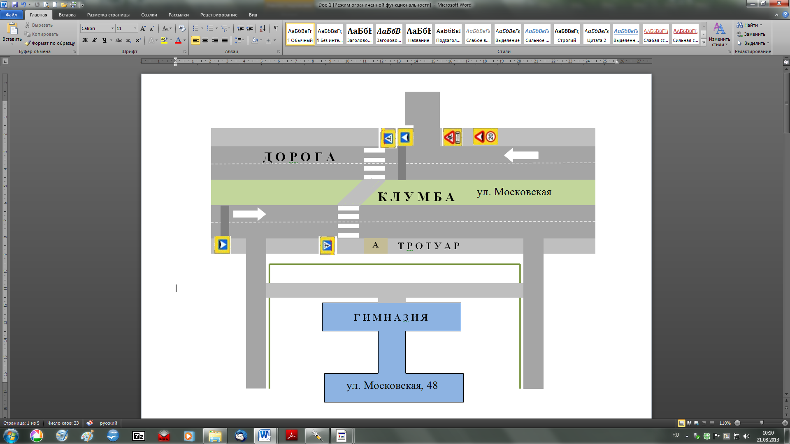

- движение транспорта

II. Информация об обеспечении безопасности перевозок детей МАОУ
«Гимназия города Юрги» специальным транспортным средством
(автобусом).

Общие сведения

Марка
Модель
Государственный регистрационный знак
Год выпуска
Количество мест в автобусе
Соответствие конструкции требованиям, предъявляемым к школьным автобусам

Сведения о водителе автобуса

Фамилия, имя, отчество | Рудковский Сергей Сергеевич
Принят на работу
Стаж в категории D | 31 год
Дата предстоящего мед. осмотра | Сентябрь 2013 года
Период проведения стажировки
Повышение квалификации
Допущенные нарушения ПДД

Организационно-техническое обеспечение

Лицо, ответственное, за обеспечение безопасности дорожного движения | Литвинова Марина Васильевна
 | назначено
 | прошло аттестацию
Организация проведения предрейсового медицинского осмотра водителя
Организация проведения предрейсового технического осмотра транспортного средства
Дата очередного технического осмотра
Место стоянки автобуса в нерабочее время
Меры, исключающие несанкционированное использование транспортного средства

